1. Para crear la base de datos deberás de crear un usuario de “admin” con la contraseña “administrador”, que tendrá todos los permisos.

CREATE USER 'admin'@'localhost' IDENTIFIED BY 'administrador';

GRANT ALL PRIVILEGES ON *.* TO 'admin'@'localhost';

GRANT GRANT OPTION ON *.* TO 'admin'@'localhost';



2. Una vez creado la base de datos la creará usuario “programador” con contraseña “program”, que tendrá permisos de creación, pero no podrá administrar usuarios.

CREATE USER 'programador'@'localhost' IDENTIFIED BY 'program';

GRANT ALL PRIVILEGES ON *.* TO 'programador'@'localhost';

CREATE USER 'programador'@'localhost' IDENTIFIED BY 'program';

GRANT ALL PRIVILEGES ON *.* TO 'programador'@'localhost';

REVOKE GRANT OPTION ON *.* FROM 'programador'@'localhost';



3. Todos los datos serán insertados y consultados en la Base de datos por el usuario “cliente” con contraseña “1234”.

CREATE USER 'cliente'@'localhost' IDENTIFIED BY 'program';

GRANT insert, select ON animales.* TO 'cliente'@'localhost';

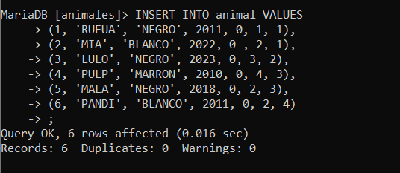

4. CONSULTAS

a. MUESTRA EL ESQUEMA DE LA BASE DE DATOS.

b. MUESTRA LA ESTRUCTURA DE LAS DIFERENTES TABLAS.

c. CREA UNA CONSULTA DE ACTUALIZACIÓN PARA CALCULAR LA EDAD DE

CADA UNO DE LOS ANIMALES.

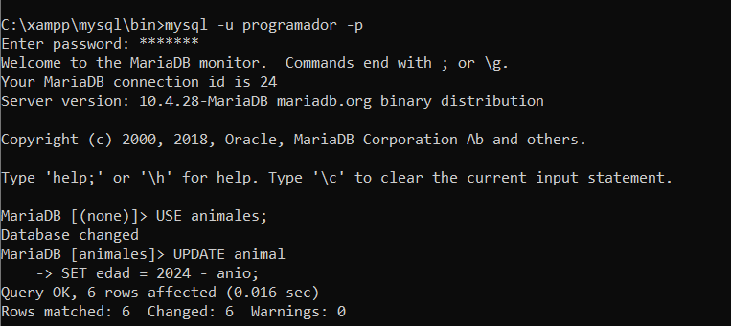

d. MUESTRA EL NOMBRE, COLOR Y AÑO DE LOS ANIMALES.

e. MUESTRA LOS DATOS DE LOS ANIMALES CUYO NOMBRE ACABE EN “A”.

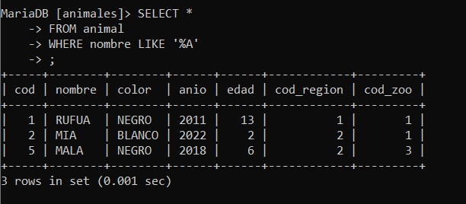

f. MUESTRA LOS DATOS DE LOS ANIMALES ORDENADOS POR EDAD DE

FORMA ASCENDENTE.

g. MUESTRA EL PRECIO MEDIO DE LA ENTRADA COMO “PRECIO_MEDIO”.

h. MUESTRA LOS ANIMALES QUE SEAN DE “EUROPA”.

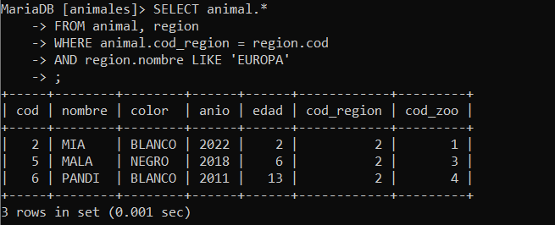

i. MUESTRAEL NOMBRE DEL ANIMAL Y EL NOMBRE DEL ZOO DONDE SE

ENCUENTRA CADA UNO.

j. MUESTRA EL NOMBRE DEL ANIMAL, EL NOMBRE D<EL ZOO Y EL NOMBRE

DE LA REGIÓN DE CADA ANIMAL.

k. MUESTRA EL NUMERO TOTAL DE ANIMALES EN LOS DIFERENTES ZOO.

l. MUESTRA LA EDAD DEL ANIMAL MAS JOVEN.

m. MUESTRA LOS DATOS DEL ANIMAL MÁS VIEJO.

